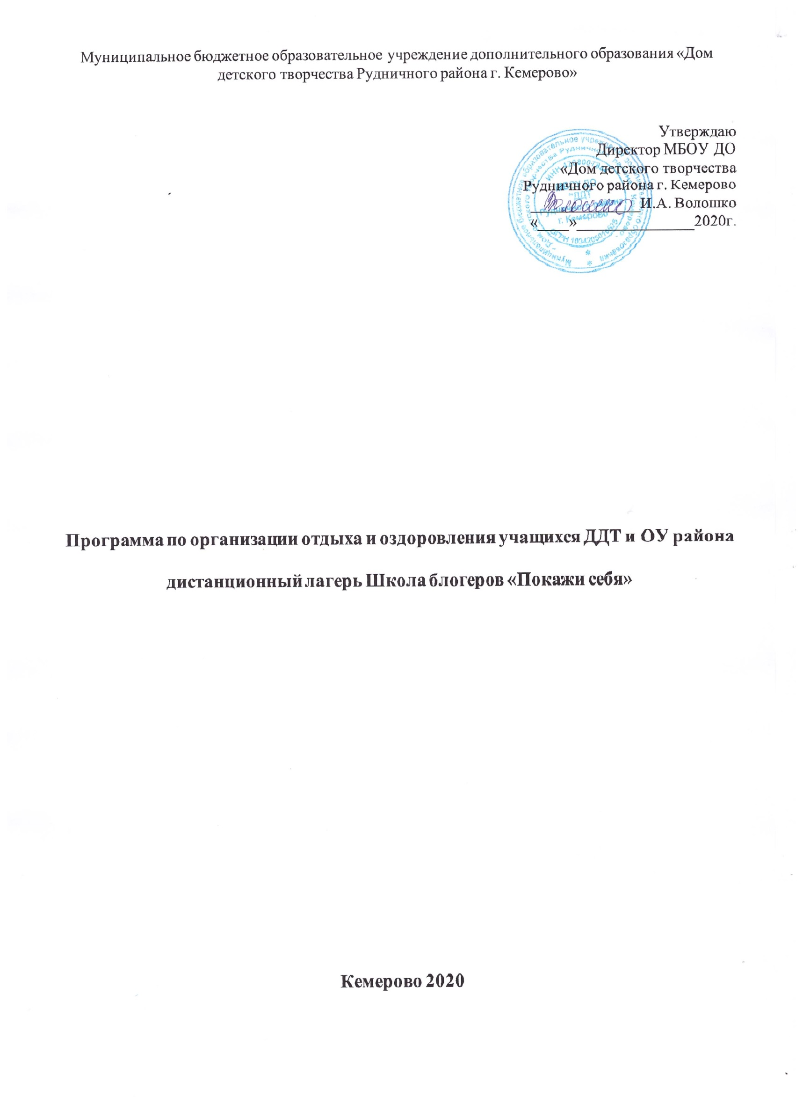

Информационная карта программы

1. | Полное название программы | Программа по организации отдыха и оздоровления учащихся ДДТ и ОУ района дистанционный лагерь Школа блогеров «Покажи себя»  МБОУ ДО «ДДТ Рудничного района г. Кемерово»
2. | Основания для разработки программы | Нормативные документы по организации летних каникул в 2020 году (РФ, областные, муниципальные, локальные акты учреждения)
3. | Цель программы | Создание оптимальных условий, обеспечивающих полноценный активный отдых и развитие детей, их занятости, оздоровление и творческое развитие в летний период, осуществление комплексного подхода к организации летнего отдыха и занятости обучающихся.
4 | Направление деятельности | спортивно-оздоровительное, гражданско-патриотическое,  духовно-нравственное,  творческо-познавательное,  трудовое
5 | Составитель программы  (ФИО, должность) | Чалбышева С.В. – заведующая отделом методической работы, Першина Ж.М. – заведующая организационно-массовым отделом
6 | Муниципальное образовательное учреждение | МБОУ ДО «Дом детского творчества Рудничного района г. Кемерово»
7 | Адрес, телефон | Г. Кемерово, пр. Шахтеров, д. 46-б  Тел. (384-2) – 64-22-30
8 | Место реализации | Г. Кемерово, Рудничный район
9 | Возраст учащихся | 7 -16 лет
10 | Исполнители | Педагоги дополнительного образования, педагоги-организаторы, концертмейстеры, методисты
11 | Ожидаемые результаты реализации программы | - организация занятости детей, творческой, игровой деятельностью;  - укрепление здоровья детей, развитие у школьников интереса к занятиям;  - приобретение новых знаний, умений, навыков;  - получение школьниками полноценного отдыха, способствующего их социальной адаптации;  - воспитание негативного отношения к вредным привычкам;  - воспитание гражданско - патриотических чувств школьников;  - творческий рост педагогов.  - максимальная степень самореализации каждого участника программы.
12 | Система организации контроля над выполнением программы | Оперативный контроль администрации, отчет кураторов программы.
13 | Срок реализации программы | Лето 2020 года

ПОЯСНИТЕЛЬНАЯ ЗАПИСКА

Летняя оздоровительная кампания – важная часть воспитательного процесса по формированию личности ребенка. Оздоровление включает в себя комплекс мероприятий, направленных на стимулирование физического воспитания и развития детей. Оно способствует восстановлению, сохранению, компенсации здоровья, социализации, повышению устойчивости к воздействию многообразных негативных факторов. Организация отдыха и оздоровления детей и подростков является одной из составляющих государственной социальной политики в отношении семьи и детей. Сохранение и укрепление здоровья детей — это стратегическая задача государства. Мероприятия по организации отдыха и оздоровления детей и молодёжи в каникулярный период реализуются в соответствии с приоритетными направлениями государственной молодёжной и социальной политики Российской Федерации. Основной целью организации отдыха и оздоровления детей является реализация комплекса мероприятий, способствующих получению детьми, подростками и молодежью качественных и социально-значимых услуг по оздоровлению и активному отдыху. Основными задачами в реализации данного направления являются:
- увеличение числа детей, охваченных различными формами организованного досуга и отдыха;
- расширение услуг по организации отдыха и оздоровления детей и молодёжи в каникулярный период;
- формирование у детей и молодёжи здорового образа жизни;
Программа по организации отдыха и оздоровления учащихся ДДТ и ОУ района дистанционный лагерь Школа блогеров «Покажи себя» имеет ряд отличительных особенностей и выражается в следующих характеристиках:
чтобы провести летнее время с пользой, организована деятельность в дистанционном формате. Все мероприятия, мастер-классы, конкурсы реализуются через платформу ZOOM и на официальной странице МБОУ ДО «ДДТ Рудничного района г. Кемерово» в соцсети instagram @ddtrud. В рамках реализации мероприятий в онлайн формате дети получают новые знания по работе в сети интернет, познакомятся с основными направлениями деятельности блогера, узнают основные инструменты для ведения личного блога, с правилами безопасности в сети интернет.
Все участники по окончании смены получат сертификат юного блогера, а самые активные будут отмечены специальным призом МБОУ ДО «Дом детского творчества Рудничного района г. Кемерово» - участие в ознакомительном мастер-классе по программе «Основы Веб разработки и программирования».

Цель Программы: создание условий для организации отдыха и оздоровления детей, обеспечение интеллектуального, коммуникативного, творческого развития, эффективного педагогического сопровождения досуга детей и подростков в летний период с применением дистанционных форм.
Задачи:
- Организовать работу с детьми, сочетающую развитие и воспитание с оздоровительным отдыхом:
- развивать творческие способности через участие в мастер-классах и конкурсах различной направленности;
- развивать лидерские качества и организаторские способности;
- прививать детям навыки здорового образа жизни, безопасного поведения;
- формировать активную гражданскую позицию, чувство патриотизма и любви к людям и природе своего края через волонтерскую деятельность;
- предоставить возможность для профориентации и освоения современных и будущих профессиональных компетенций, познакомиться с основными профессиями города и области.
2. Организовать работу по сохранению и укреплению здоровья детей.
Сроки реализации Программы: июнь 2020 года
Этапы реализации Программы:
- Подготовительный – май 2020 года.
- Основной – июнь 2020 года.
- Аналитический – август-сентябрь 2020 года.
Условия реализации Программы:
- нормативное правовое обеспечение реализации Программы (локальные акты, настоящая Программа);
- информационно – методическое обеспечение;
- психолого-педагогическое сопровождение реализации Программы;
- кадровое обеспечение (методисты, педагоги дополнительного образования, концертмейстеры, педагоги-организаторы);
- материально - техническое обеспечение.
Ожидаемые результаты:
- организация занятости детей, творческой, игровой деятельностью;
- укрепление здоровья детей, развитие у школьников интереса к занятиям;
- приобретение новых знаний, умений, навыков;
- получение школьниками полноценного отдыха, способствующего их социальной адаптации;
- воспитание негативного отношения к вредным привычкам;
- воспитание гражданско-патриотических чувств школьников;
- творческий рост педагогов.
- максимальная степень самореализации каждого участника программы.

Мероприятия дистанционного лагеря Школа блогеров «Покажи себя»

№ п/п | Сезон с 01-19.06.2020  Наименование дней недели
 | Понедельник | Вторник | Среда | Четверг | Пятница
 | 01.06. | 02.06. | 03.06. | 04.06. | 05.06.
 | 10.00  Зарядка в прямом эфире Instagram  (Середа М.В.) | 10.00  Зарядка в прямом эфире Instagram (Гарифулина М.Р.) | 10.00  Зарядка в прямом эфире Instagram Мастер-класс «Ушу»  (Середа М.В.) | 10.00  Зарядка ссылка на ютуб (Першин А.А.) | 10.00  Зарядка в прямом эфире Instagram (Середа М.В.)
 | 10.30  Конкурс рисунков «Танцующее лето-онлайн» | 10.30  Районный конкурс рисунков по БДД «Безопасное лето 2020» (Янчева И.С.) | 10.30  Старт районного онлайн конкурса по хореографии «Танцы ДДТ» | 11.00  мастер-класс «Артикуляционная гимнастика» ссылка на ютуб  (Селиверстова А.В.) | 11.00 мастер-класс  «Zero Weste» (Лидер направления «Гражданская активность» РДШ – Абашина Ксения)
 | 11.00 Организационное собрание ZOOM  (Сысоева К.В.) | 11.00  Мастер-класс «Социальное проектирование» ZOOM  (Сысоева К.В.) | 11.00  Мастер-класс «Вторая жизнь старым вещам» Ссылка на ютуб  (Плаксина О.Н.)
 | 12.00.  Игровая программа в прямом эфире Instagram «Вечеринка в стране чудес»  (Гарифуллина М.Р) | 12.00  Встреча с блогером «Кто такие блогеры и чем они занимаются» ZOOM  (Сысоева К.В.) | 12.00  КВИЗ «Пока все дома»  (Сысоева К.В.) | 12.00  Интерактивная программа «Ютуб пати» Прямой эфир (Гарифуллина М.Р.) Instagram | 12.00  Разбор танцевальных челенджей (Сысоева К.В.) ZOOM
 | 08.06 | 09.06 | 10.06 | 11.06 | 12.06.
 | 10.00  Зарядка ссылка на ютуб канал  (Коновалова Ю.В.) | 10.00  Зарядка в прямом эфире Instagram  (Середа М.В.) | 10.00  Зарядка в прямом эфире Instagram (Гарифуллина М.Р.) | 10.00  Зарядка в прямом эфире (Данилов Г.О.) | Праздничный день
 | 10:30 Мастер-класс «Новости в мире кукол» (Малькова А.Н.) | 11.00  Мастер-класс «Ремонт и регулировка шасси», для будущих гонщиков и автоледи. Ссылка на ютуб. (Балаганский О.В.) | 10.30  Старт районного онлайн конкурса по вокалу «Голос лагерь» | 11.00  Мастер-класс «Как писать посты»
 | 11.00  Мастер-класс «Артикуляционная гимнастика» ссылка на ютуб канал  (Карсакова Ю.В.) |  | 11.00  Сладкий подарок. «Свит дизайн» ссылка на ютуб  (Малькова А.Н.) | 12.00  Конкурс «История родного города»  (Гарифуллина М.Р.)
 | 12.00  Встреча с блогером «Как побороть страх перед камерой» ZOOM (Радостев А., г. С.-Петербург) | 12.00  Изучение социальных сетей (Тик – ток)  (Сысоева К.В.)  14.00 Конкурс мастер-классов по ДПИ «Квартал ремесел» (на территории ДДТ) | 12.00  Мастер-класс «История твоего Видео – ролика, подборка полезных приложений» ZOOM (Сысоева К.В.)
 | 15.06. | 16.06. | 17.06. | 18.06. | 19.06.
 | 10.00  Зарядка ссылка на ютуб  (Вегнер В.Д.) | 10.00  Зарядка в прямом эфире Instagram  (Середа М.В.) | 10.00  Зарядка в прямом эфире Instagram (Гарифуллина М.Р.) | 10.00  Зарядка в прямом эфире Instagram (Селиверстова А.В.) | 10.00  Зарядка в прямом эфире (Середа М.В.)
 | 11.00 Мастер-класс «8 шагов сборки кубика-Рубика», развиваем логическое мышление ссылка на ютуб канал (Иноземцева О.С.) | 11.00  Мастер- класс «Как ходят фигуры», развиваем стратегическое мышление (Трофимов М.Н.) | 11.00  Мастер-класс «Космос. Нетрадиционные техники», развиваем творческое воображение (Янчева И.С.) | 11.00  Мастер-класс по фотографии «От идеи к лайкам» (Лидер направления «Гражданская активность» РДШ – Волкова Валерия) | 11.00  Подведение итогов работы лагеря дистанционной смены  «Коллаж твоего лета»
 | 12.00  Встреча с блогером «Вера, которая в себя поверила» ZOOM (Колдачева Вера, г. Москва) | 12.00  Возможности соц. сетей ВК, Instagram, для продвижения личного блога. | 12.00  Профессия «блогер» сегодня. (Сосмаков Никита, профориентолог) | 12.00  Мастер-класс по атласу новых профессий «Дизайнер эмоций» (Сысоева К.В.) ZOOM | 12.00  праздничное закрытие дистанционного лагеря - школа блогера «Покажи себя!» (Гарифуллина М.Р.)

